peda.net/orivesi
Ohjeita sivulla peda.net/ohjeet.

Kirjautuminen toisen palvelun kautta
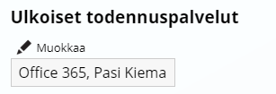
Kytketään ulkoiseen todennuspalveluun, esim. Offiece365. Tällöin peda.netiin pääsee oppilasverkon tunnuksilla.
Huomaa että tunnuksesi loppuosa on @edu.orivesi.fi

Käyttäjätunnus tapaan: pasi.kiema
Salasana: ********** (Salasana on siis sama kuin oppilasverkossa.)

Oma tila vs. varsinaiset nettisivut
Peda.net:ssä on kaikilla käyttäjillä kaksi erilaista paikkaa:
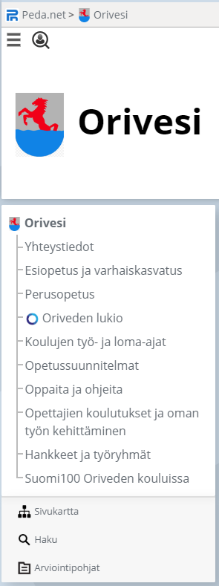
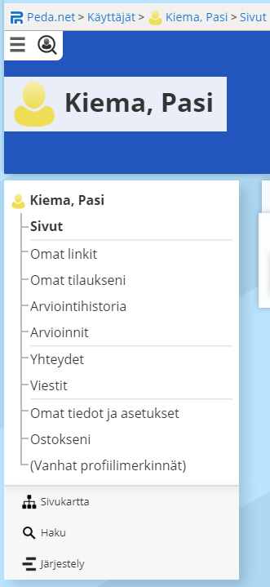
1) Oma tila, henkilökohtainen 2) Organisaation (Oriveden opetustoimen)

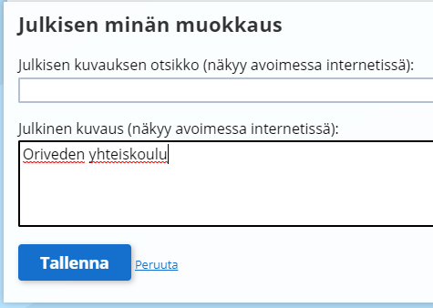
Oma tilaan profiiliin julkinen kuvaus
"Oriveden yhteiskoulu", jotta käyttäjä löytyy helpommin. Tämä on siis käyttäjätunnukseen liittyvä ominaisuus, joka asetetaan oman tilan kautta.
Harjoitus: Etsi käyttäjä.

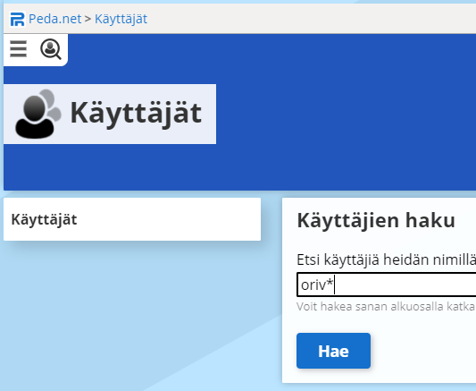
Voit etsiä käyttäjätunnuksen perusteella tai julkisuusasetuksen perusteella.

Julkisuus-asetukset yleisesti
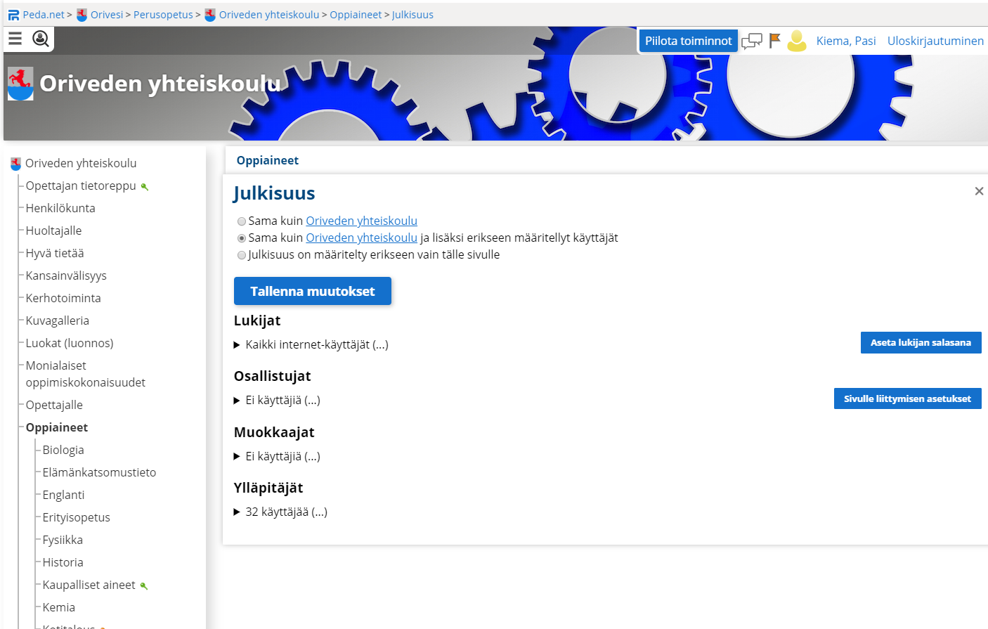
Tällä 1½-tuntisella oppitunnilla ei ole tarkoitus opetella täydellisesti hallitsemaan sivujen julkisuusasetuksia. Katsotaan kuitenkin 6 min 18 s kestävä opetusvideo aiheesta, jotta palautuu jotain mieleen ja tulee yleiskäsitys siitä, miten sivujen julkisuutta voi muuttaa ja mitä erilaiset julkisuusasetukset merkitsevät. Ohjeet löytyvät osoitteesta https://peda.net/ohjeet/sjjoook.

Opettajan tietoreppu-esittely koulun nettisivuilta
Sinne eivät vielä muut opettajat pääse. Avautuu lähiaikoina ja aktiivista käyttöä odotellaan…
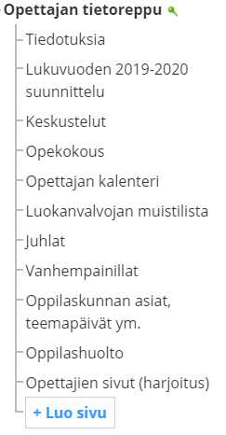

Alisivun luominen
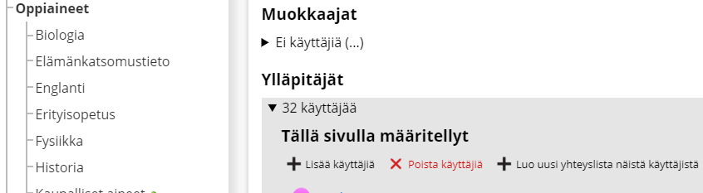
Koulun sivuilla Oppiaineet-linkin takaa mahdollisuus muokata omia oppiainesivuja, jotka on aiemmin luotu. (Uudet opettajat tulee olla lisätty ylläpitäjiksi, jotta muokkaus voi onnistua.)

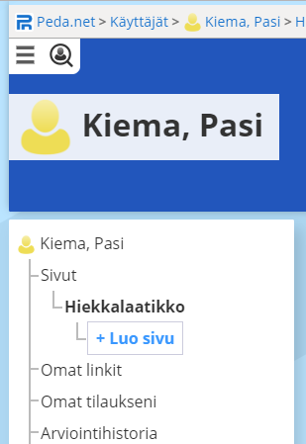
Sisällön luominen
Harjoitellaan ns. hiekkalaatikolla (termi IT-maailmassa paikalle, jossa asioita voi kokeilla itsekseen). Luodaan siis Oma tilaan sivu nimeltään ’Hiekkalaatikko’.
Oheisessa kuvassa ko. sivu on jo luotu. Kuvasta näkyy, että ’Hiekkalaatikon’ alaisuuteen voi nyt luoda alisivun toiminnolla ’Luo sivu’.

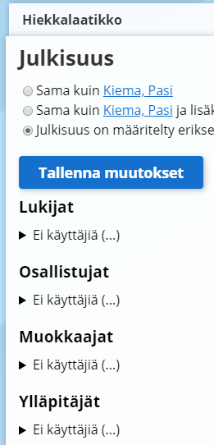
Varmista, että Hiekkalaatikkosi ei näy muille:

Luo sisältöä
Feel free - harjoittele kokeilemalla sisältöjä.
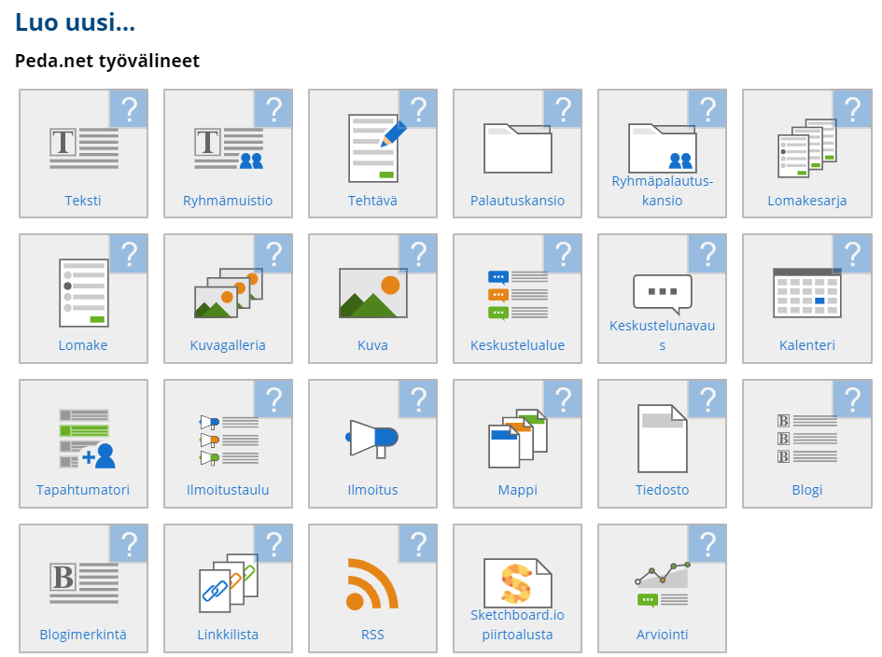
1. Selaile hetki Oriveden lukion sivuja. Kiinnitä huomio a) sisältöön ja b) tekniseen toteutukseen. Mitä lukkomerkit tarkoittavat joidenkin kurssien kohdalla?
2. Käy tutustumassa oppiaineesi sivuun Oriveden opetuksessa. Mikäli olet saanut oikeudet (kuten pitäisi olla), voit muokata sisältöä ja tuottaa omaasi. Kokeile laatia alisivu oppiaineesi alle. Jollei se tule käyttöön, tallenna luonnoksena. Sivun voi poistaa lopuksi tai jättää luonnoksen odottamaan kehittämistä
3. Tavoitteena, että osaat lisätä sujuvasti Teksti-sisällön, jolla pääsee jo hyvin pitkälle. Laadi ’Hiekkalaatikkosi’ pääsivulle Teksti-sisältöä, jossa on myös seuraavat elementit
- teksti: Lisää tekstiä, jossa on otsikko, väliotsikoita ja tekstisisältöä
- kuva: Tallenna jokin kuva ja lisää se sivulle. Voit kokeilla kuvaan liittyviä asetuksia.
- linkki: Lisää linkki nettiin, esimerkiksi https://peda.net/ohjeet -sivulle
- liite: Laadi jokin tiedosto, esimerkiksi tekstinkäsittelyllä. Lisää se liitteeksi.
Jos sinulla on lisättävää tai muokattavaa oppiaineeseen liittyen, voit tehdä nämä harjoitukset ihan hyvin siellä.
4. Kokeile myös luoda lisää alisivuja alemmalle ja rinnakkaiselle tasolle.
5. Jos aikaa jää, voit kokeilla julkisuusasetusten muuttamista ja tutkia asiaa esim. vierustovereittesi kanssa.
6. Voit kokeilla myös muunlaisten sisältöjen luomista. Muista, että ’Hiekkalaatikolla’ sopii kokeilla vapaasti!

